17.2.2026 V9

Kyrén 1809
Henkikirjaan on kirjoitettu Timin kylän yhteyteen räätäli Juho Kyrén ja vaimo Beetta. Asuvat mitä todennäköisimmin Vilpeen Kyrénin kulmalla, heistä tarkemmin kohdassa 1823.
Viljakkalan rippikirjassa 1808-17 Sonnun-Harhalan kylien käsityöläisten yhteydessä s.20 on kelloseppä Antti Kyren s.7.1.1727 ja haudatuissa mainitaan kuolleen Hietikolla 23.5.1812.
1823
Vuonna 1790 Hämeenkyröläiset anoivat vapautusta Kustaan sodan miehenotolle seppä Tuomas Juhonpoika Kyrenille (hh). Seppä on kuitenkin Kostulasta ja kuolee siellä 24.11.1818 saavuttaen 59 v iän. Pitäjän räätälin torppaa isännöi räätäli Juho Kustaanpoika Kyrén s.1772, kuoli14.4.1830 ja vaimo Beetta Kallentytär s.1770, kuoli 8.4.1829, heidät on merkitty Timin kylään. Todennäköisesti torppa on jo Vilpeen Kyréninkulmalla vaikka onkin merkitty Timin kylän yhteyteen. Rippikirjassa 1823-30 heidät on merkittykin samalle sivulle naapuri Wiitaniemen Braxin kanssa, siitä tuo vuosiluku 1823. Silti on mahdollista, että tämä torppa on jo ollut aikaisemmin olemassa pitäjän käsityöläisiä varten Vilpeessä.
Lapsia ainakin
Maria s.23.3.1809 ja kuolee 30.9.1813
1830
Seuraavat asukkaat saattavat olla 12.4.1830 avioituneet räätäli Heikki Weckman s.6.1.1799 ja Ulrika Taavetintytär s. 25.1.1806 (rk 1805). Heikki saattaa olla Mahnalan Seppä Heiskalan poika ja Ulrika sotilas Taavetti Weckin tytär Harhalasta. Heidät on merkitty rippikirjoissa Wännin yhteyteen, joten on mahdollista että myös he Kyreenillä. Pariskunta vaikuttaa olevan lapseton.
1847
Pitäjän suutariksi Turkkilaan muuttava Malakias nai Wännin tyttären Saaran 1846 ja he muuttavat tänne Kyreenin kulmalle. Vuoden 1909 kartalla rakennuspaikan vierellä on pieni pelto, maan laadusta johtuen ehkä perunamaa tai haka. Vuoden 1914 O. Ollilan piirtämällä kartalla on Kyreeni merkitty samoille paikoille. Paikka on tarkemmin Kyröskoskentien alapuolella ja Viljakkalantien Kyröskosken puolella suunnilleen tulevan Aron vieressä. Maa oli alkujaan Sonnunkylän Heiskan mutta tähän aikaan jo Mäkelän omistuksessa. Tukkipuu- kaupassa 20.4.1898 kanttori Urkuri H.K.Kupilainen ostaa Sonnunkylän Mäkelältä puita niin sanotulta Kyreenin kulmalta ja paikka määritellään myös kauppakirjassa edellä mainittuun paikkaan. Rippikirjoissa torppa luetaan Turkkilankylän Wännille vaikkakin on Viljakkalan Sonnunkylää. Suutari muutti pois Kyréniltä sokeuduttuaan ja tulleensa näin kykenemättömäksi hoitamaan pitäjän suutarin tointa.
Torppari pitäjän suutari Malakias Kallenpoika Kyrén s.29.11.1820. Malakias oli Uskelan kylän Kullan torpan poika. Vihittiin 1846 Wännin tyttären Saara Juhantytär s.1.2.1813 kanssa.

Lapset
Taavetti Malakias s.1.3.1847, muuttaa 13.11.1868 Wiljakkalaan ja löytyy myöhemmin Harhalan Alaselta
Kalle Mikko s.29.9.1849, muuttaa 1865 rengiksi Timin Mäkelään, josta 27.10.1869 Wiljakkalaan
Efrain Malakias s.30.4.1852, muuttaa 1871 rengiksi Pappilan Kosken torppaan, josta lopulta monien talojen kautta 1887 Plihtarin Ahdepään torppariksi. Vaimona Evastiina Kallentytär s.11.9.1855 Ikaalisissa.
Mariaana Miina s.27.4.1856 vihittiin 7.11.1880 ja on seuraava emäntä.

Seuraava torppari vävy Ananias Taavetti Heikinpoika s.23.1.1856 Urjaisten Sunilla, vaimo on torpan tytär Mariaana Miina. Vanhemmat ja torpparit perheineen muuttavat 1883 Kyréniltä Tervaojan varteen uuteen torppaan. Nimikin siirtyy sinne aluksi muuttuen sitten Tervaojaksi. Pitäjän suutari Malakias mainitaan rippikirjan 1872-81 aikana entiseksi suutariksi ja seuraavassa rippikirjassa sokeaksi. Viljakkalan kirkon kuulutuksissa 4.11.1894 kutsuu Taavetti Kyren väkeä huutokauppaan Turkkilankylän Kyreinin torpalle 7.11.1894. Joko Taavetti edelleen asuu tai hänen omaisuuttaan on vielä Kyrènillä. Luultavasti hän kuitenkin asuu jo Harhalan kylän Alasella, jossa on renkinä.
Lapsia
Taavetti Malakias s.2.6.1881
1882-1903
Uskelan kylän itsellisiin muuttaa Pappilan kylän itsellisistä entinen suutarin oppilas Aadam Sylvester Kustaanpoika Hellman s.24.12.1861 Lemmakkalan kylän Pirjolassa. Pappi on lyijykynällä merkinnyt Uskelan rippikirjassa nimen eteen Kyrèn tai Kyrös, paikka kuitenkin todennäköisesti tämä. Seuraavassa 1902 alkavassa rippikirjassa hänet on siirretty Kyröskosken suutariksi. Kuinka pitkälle hän asuu Kyrènillä jää epäselväksi, mutta 1903 mainitaan syntyneiden luettelossa Kyröskoskilaiseksi. Aatamille muuttaa vaimo 9.7.1886 tyttärensä kanssa Ikaalisista. Eeva Aleksiina Mariantytär s.9.1.1858 Ikaalisten Miettisen kylän Vilpolla. Eeva muuttaa 1884 Osaran meijeriin töihin, josta sitten 21.6.1886 Aatamin vaimoksi.
Lapset
Hilma Maria Eevantytär s.22.3.1882 Tevaniemen Antilassa. Avoliiton ulkopuolella syntynyt ns. äpärä.
Yhteisiä lapsia
Tyyne Helena s.28.8.1886. Aviottomia lapsia Yrjö Jooseppi Tyynenpoika s.19.3.1904 ja Olavi Rafaell Tyynenpoika s.5.9.1909. Olavi kuoli sota-aikaan kuulusteluissa metsäkaartilaisena. Kuolinsyystä monta versiota mm. pahoinpitely ja itsemurha.
Martta Juliana s.18.2.1890
Aleksi Wilhelm s.24.7.1893 ja kuolee 30.1.1898
Katri Jeminna s.28.7.1896
Siiri Johanna s.25.11.1899 ja kuolee 4.7.1903
Wilho Arvid s.29.8.1903. Asui myöhemmin Paukunperällä 1 talo oikealla ja oli Kyron henkilöauton kuljettaja.
1905
Sonnunkylän Mäkelän isäntä Aatami Taavetinpoika Mäkelä myy palstatilan ns. Kyrènin kulman 28.1.1905 veljelleen Taavetti Oskari Taavetinpoika Mäkiselle s.1.3.1876. Taavetti asuu täällä 1906-08 muuttaen sitten Tampereelle 27.7.1908.
1906
Saman palstatilan Taavetti Mäkinen myy edelleen 15.5.1905 Wille ja Ruusa Selinille. Tässä vaiheessa luetellaan rajat, ahteen päältä ylistä-myllytietä Heiskan rajaan, josta alas Viljakkalan tiehen, josta ylös harjun ahteen päälle, kolmion muotoinen tila. Oskari ja Eeva Järvisen vuokraoikeus Harjulan mäkitupaan Viljakkalantien varressa pidetään voimassa.
Wille Malakias Aaponpoika Selin s.9.12.1862 Hämeenkyrössä. Vaimo 2.11.1884 Ruusa Jeremiaantytär s.1.4.1864 Ylöjärvellä. Perhe muuttaa täältä Koiviston torppaan ja ilmeisesti Kyrèn puretaan Aron valmistuttua viereen 1914-1920 välisenä aikana. Navettarakennus säilyy noin 1930-luvulle, jolloin se puretaan uuden tieltä.
Lapset
Kasvatti (josta sai korvausta kunnalta) Kaari Siiri Karoliinantytär s.1.7.1896 Pälkäneellä
Kyrèn jakaa olemistaan siis Arona ja siitä oma historia

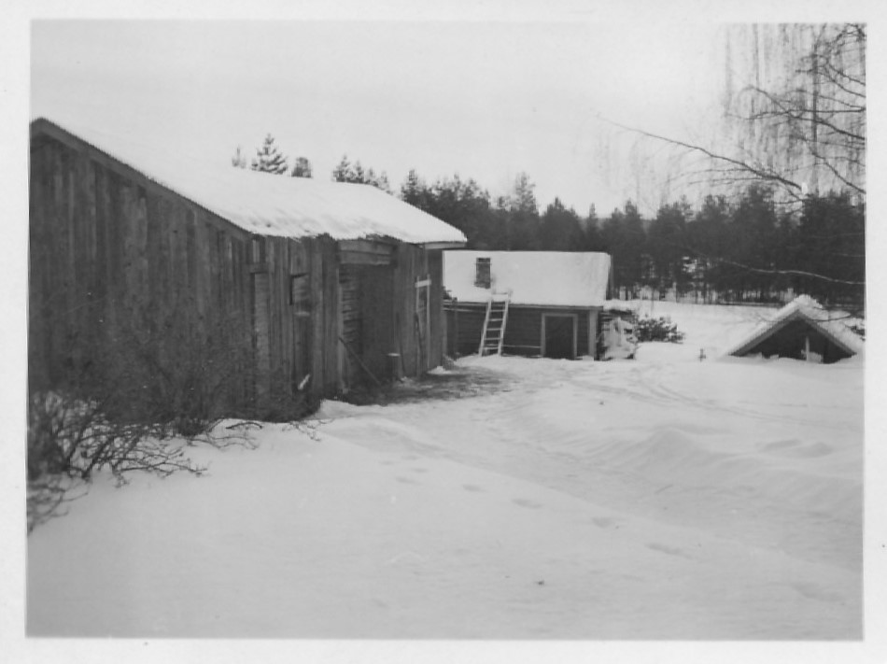
Pitkämäinen navettarakennus on ilmeisesti Kyrènin ajoilta ja oli vielä Aron aikaan pihassa
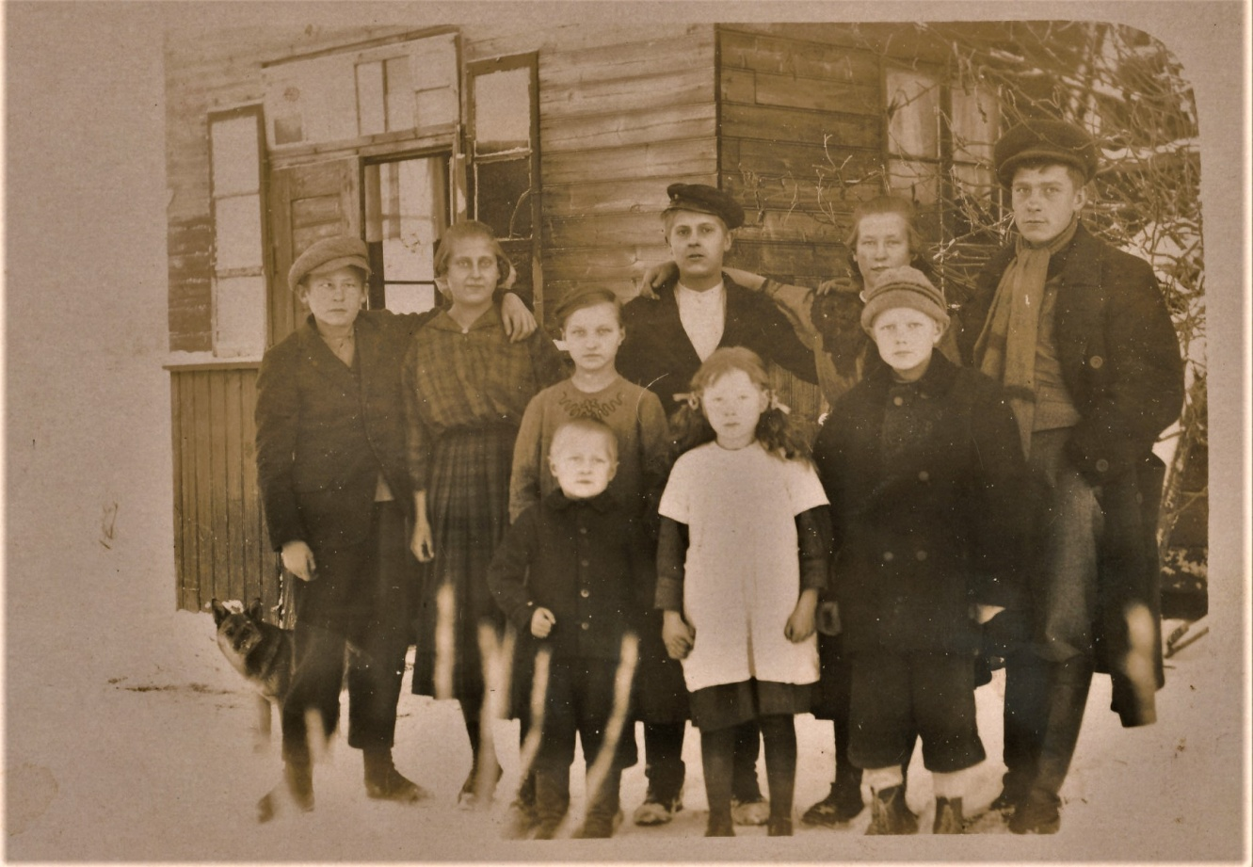
Kuvan takana lukee vilpeeläisiä, kuva on 1920 luvulta. Tätä taloa en saa sovitetuksi oikein muualle kuin 3.n paikkaan. Vanha Kyrén, Mörkölä tai Kylmäoja. Henkilöistä ei hajuakaan.
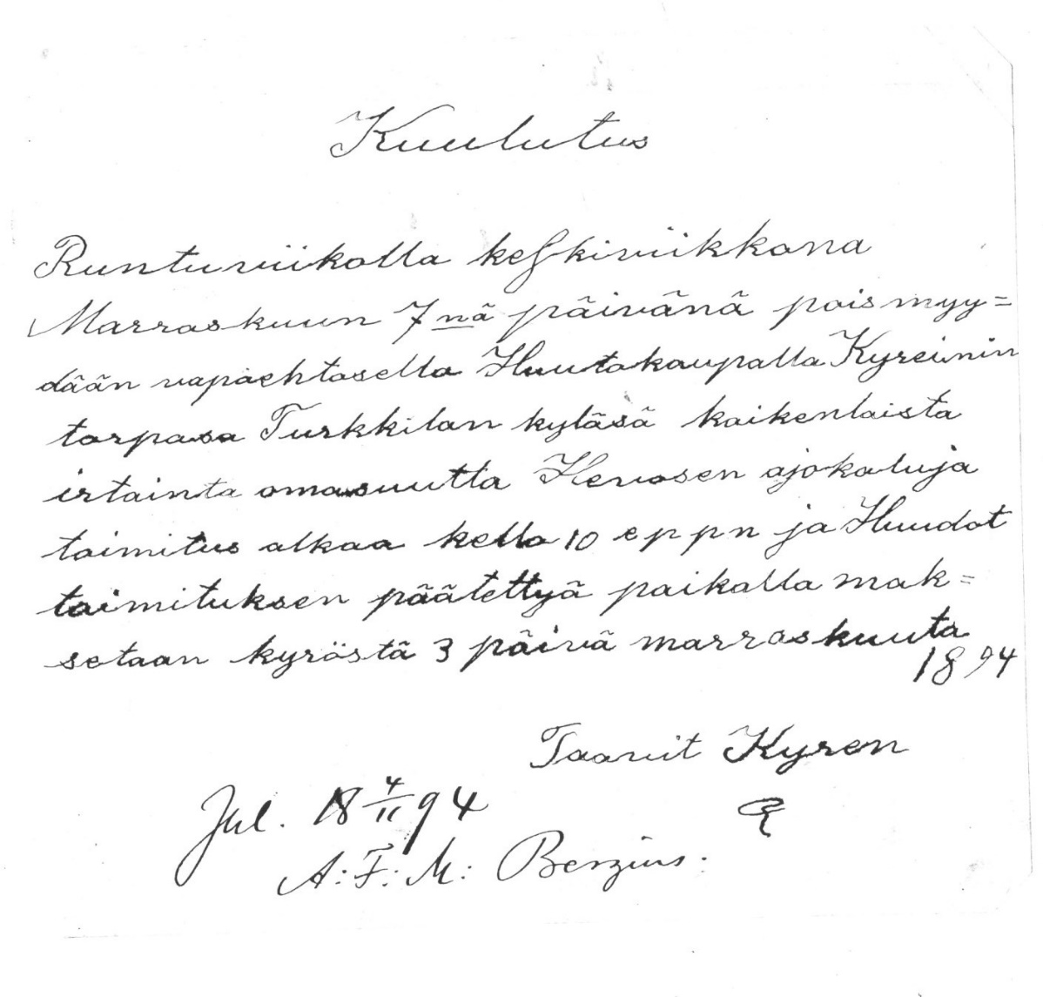
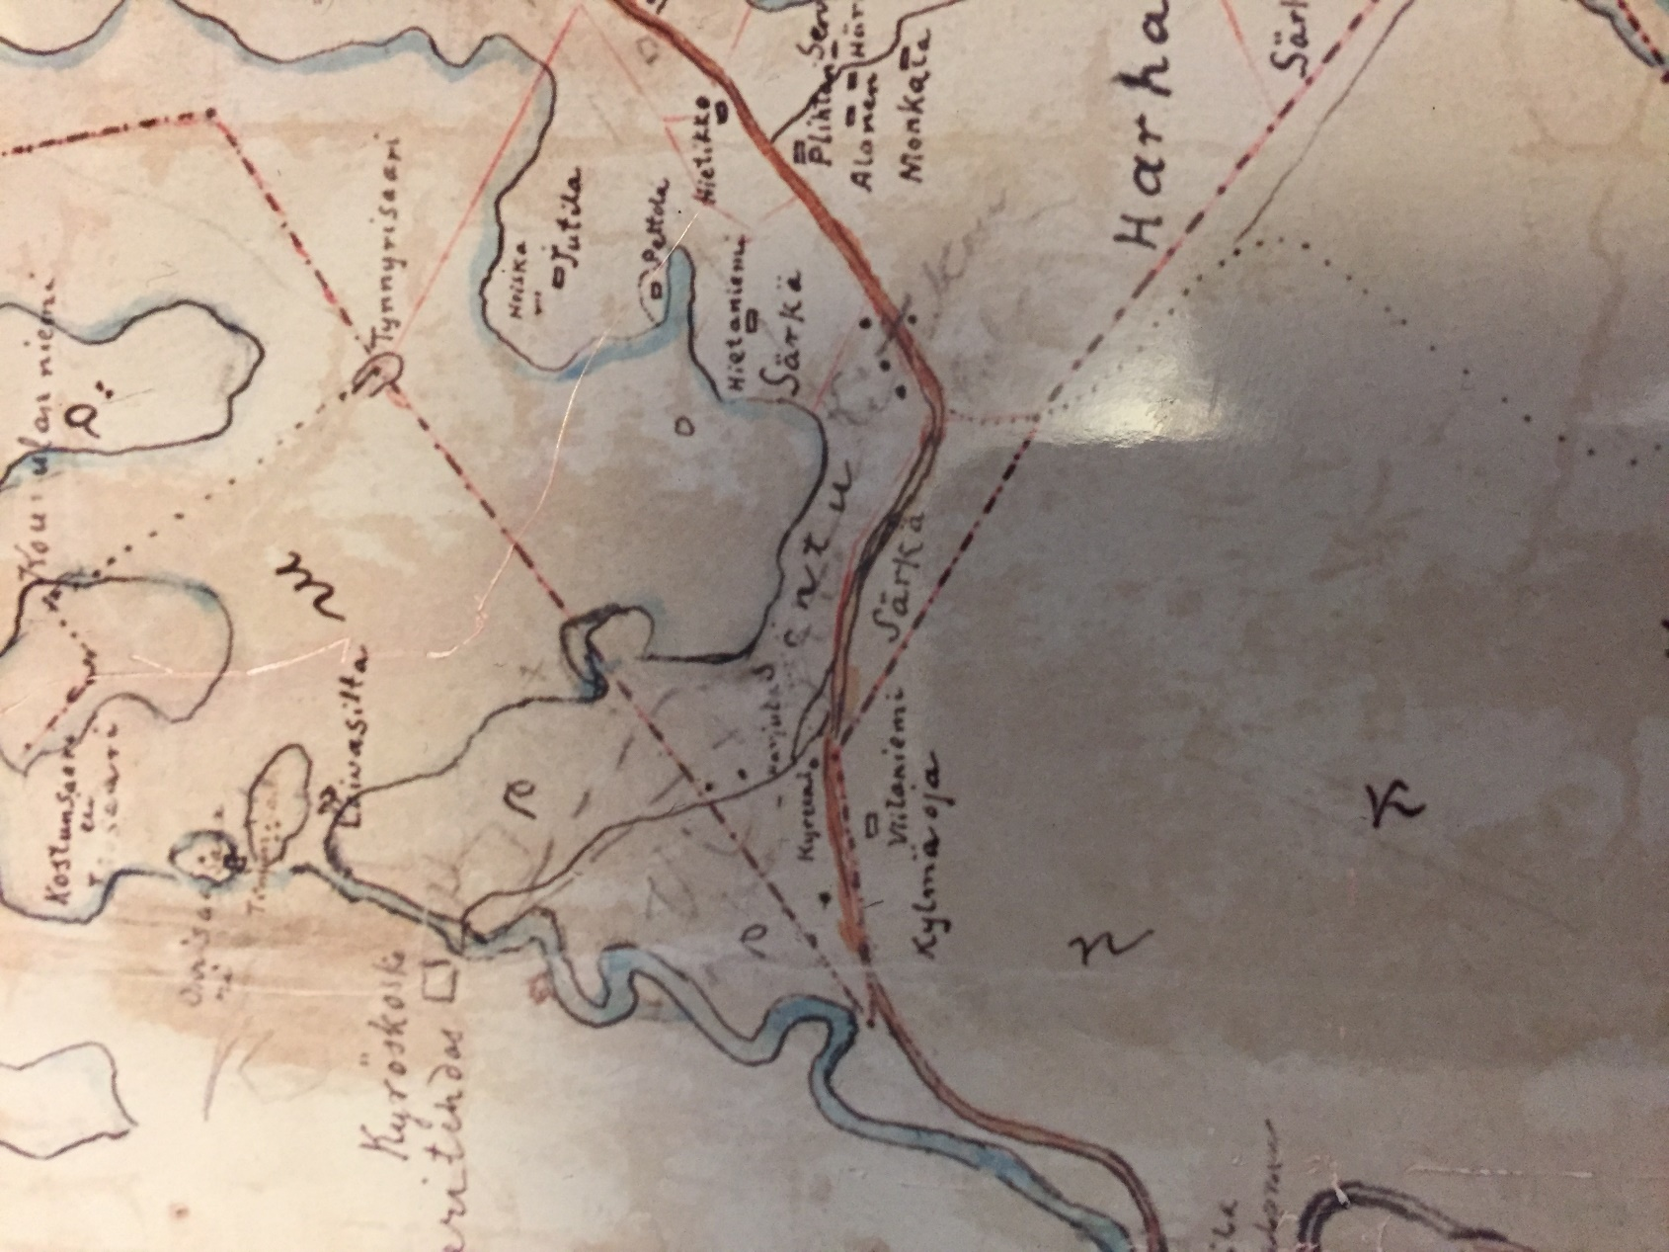
Tässä O. Ollilan 1914 piirtämässä kartassa Viitaniemen yläpuolella Kyreeni.
Kartan mukaan Kyrèn olisi ollut hivenen Arosta itään päin ja tällä kohden oli säilynyt pätkä alkuperäistä viljakkalantietä, jäi nykyisen kävelytien alle. Tie on pengerretty ja se on lenkkipolkuna käytössä siinä mallissa kun se oli 1800 luvulla ennen autoja. Nykyisin Särkän tilan kivipyykki on viljakkalantien Kyröskosken puolella, tässä kartassa se on toisella puolella tietä. Kartta pitää siis paikkansa vanha tie oli kivipyykin Kyröskosken puolella.

